# 仿生足式运动机器人调研

在目前已经研发出的仿生足立式机器人，多采用多足运动形式，且足数多为偶数，常见的有两足运动机器人、四足运动机器人、六足运动机器人、八足运动机器人等。其中两足机器人多是以两足直立行走生物体做为仿生对象，例如人类、猿猴等。而四足及其以上足数运动机器人多以爬行生物体为仿生对象，例如蝾螈、狗、猎豹、蚂蚁等。我们对目前市场上现有的多足运动机器人的足数与运动关系进行分析。

两足机器人又称双足机器人，最早的研发成果可以追溯到19世纪70年代，日本大阪大学的研发人员研发的“WABOT-1”机器人，但此机器人主要用于研究人类步行和平衡控制。

对于目前市场上现有的两足机器人成功案例有波士顿动力公司开发的“Atlas”机器人和本田公司设计的“ASIMO”机器人。这两款机器人都被设计为具有先进动力学能力和灵活性的双足机器人，可以实现在各种复杂环境下行走、跑步、跳跃等动作。“Atlas”机器人在不断的进化中已经能做到蹒跚学步、高难度体操跑酷、环境感知和自适应能力。双足机器人可以更好的适应人类的工作环境，由于其以两足直立生物为仿生对象的缘故，他们的形态可以更好的适应人类的工作环境并更容易地融入到人民生产生活当中。双足机器人具有与其他多足机器人显著不同的优势，例如：高效的直线运动、优秀的垂直跳跃和跑动能力、立体空间的利用等。不仅可以实现娱乐、复杂环境的检测、开关门等简单任务，随着科技的进步，也有希望能够实现搬运、建设、照顾老人、代替人类工作等任务。

四足机器人通常是模仿爬行动物四肢结构的机器人，通常具有四条腿部结构，能够实现独立行走、奔跑或者爬行等动作。现有的四组机器人成功案例有波士顿动力公司的“Spot”机器人和中国清华大学的“Laikago”机器人。他们都具有出色的运动能力和躯体平衡性，能够在各种复杂的环境中行走、奔跑、转向，从而实现高效地完成所要求的任务。四足机器人可以广泛的应用于工业、军事、建筑、安防、搜救等领域。根据四足机器人的结构特点来看，四足机器人在稳定的行走、跨越障碍物和在复杂环境下完成任务方面具有独特的优势。通常来说，四足机器人的中心更低、结构更稳定，是现代机器人技术中的重要研究方向之一。

目前现有的典型六足机器人和八足机器人有美国波士顿动力公司开发的“Hexapod”六足机器人和德国Festo公司开发的“bionicWheelBot”八足机器人。他们具有的共同优点是比四足机器人更稳定、具有更好的灵活性和适应性，机器人足数等增加可以使受力更均匀分散从而增强机器人的承载能力，多足结构也能够实现在多种不规则路面或者物体上行走、攀爬。在工业、科研、探索等领域具有重大意义。

# 采用四足结构的原因

四足机器人相比两足直立机器人而言，四足机器人摒弃了一部分两足机器人的缺点，继承了一部分两足机器人的优点。由于需通过身体姿势调整或尾巴控制以保持平衡使得两足机器人的平衡性较难控制。不能够适应非结构化地形，在高度不平或复杂的地面上行走效率较低。机器人损坏后的恢复能力有限，一旦其中一条腿发生损坏或动力能力缺失，整体行动能力就会严重下降，甚至是无法正常工作，而四足机器人就很好的避免了类似情况的出现。四足机器人独特的四点支撑结构增加了静态和动态稳定性，使得整体的稳定性得以提升。四足机器人适应性强，可以有效通过各种不规则地形，完成在不同复杂环境下的工作任务。对四足机器人采用四足依次控制可以使之能够爬上或走下更陡峭的斜坡，运动性能更佳。而对于足数更多的六足机器人和八足机器人而言，虽然他们在稳定性能和动态能力上的优势要大于四足机器人，但控制和协调六个肢体或八个肢体则需要使用更为复杂的神经系统或控制算法来实现，这无疑是他们的痛点和难点问题。同时，随着机器人足数的增加，仿生机器人的速度就需要得到更精确的控制，机器人的灵活性也相应降低，会限制机器人的运动速度并增大机器人的体积同时增加能耗。八足仿生机器人的复杂设计结构也使得机器人的制造成本大大增加。

鉴于对两栖蝾螈机械人的应用和展望，需要其能够在较为复杂的地形和不规则表面上展现出更好的稳定性和运动性能，并能够进行水上、水中作业，需要较强的灵活性、行动能力和载重能力。

对此，我们选用四足两栖机器人，采用四足设计的主要原因是为了在水上和陆地上都能够具有良好的移动能力和稳定性。在水上，四足设计能够使机器人更好地控制浮力和稳定性。通过适当调整腿部动作和位置，可以在水面上平稳移动，避免翻滚或失去平衡；在陆地上，四足设计为机器人提供了在不规则表面和复杂地形中的更好的稳定性和运动性能。通过四足着地，机器人可以适应不同的地形环境，如岩石、沙滩、雪地、崎岖的路面等。

此外，四足设计还为两栖机器人提供了较高的载重能力。四足结构使得机器人可以更好地分布重量，可以携带更多的物品和设备，增强了工作效率和运输能力。

综上所述，四足设计能够使两栖机器人在水上和陆地上都具有良好的运动性能和稳定性，提高机器人在任务中的能力和效率。

# 四足机器人评价标准

对于四足机器人的评价标准可以分为很多方面，包括速度、机械结构、控制系统、动力系统、稳定性和适应性等，以下是具体展开分析：

1. 速度：评估机器人的速度标准，可以根据其在不同地面条件下的速率大小来评估，其能否在沙地、雪地、草地等不同地面条件下保持匀速或可控速度运动。
2. 机械结构：评估机器人的设计是否合理，包括关节结构的灵活性和稳定性、腿部设计是否适应多样化地形、机器人的结构强度和耐久性等。
3. 运动能力：评估机器人的运动灵活性和速度，包括在不同地形条件下的行进能力、爬坡能力、水上行驶能力等。
4. 稳定性：评估机器人在运动过程中的稳定性，包括平衡控制能力和反馈调节的质量。
5. 控制系统：评估机器人的控制系统，包括轨迹规划、动力学控制、路径规划和避障的能力等。
6. 应对复杂环境的能力：评估机器人对复杂地形和环境的适应能力，包括在不同地形条件下的姿态调整和越障能力。

通过对这些方面的综合评价，可以全面了解四足机器人的性能和应用适用性，从而为其改进和优化提供指导。

# 选择行走方式

该款机械人行走时，可以在某些时刻使身体下部为与地面接触，为追求行走时的最佳效果以及机械人不会发生侧翻。

|  |  |
| --- | --- |
| 方式1：对角为一组，每一组的速度在同一时刻不同，通过PWM脉冲宽度控制来控制电机旋转的角速度，使每一时刻都有足与地面接触。 | 例如：鳄鱼、蜥蜴、鸭嘴兽  微信截图_20240329121952 |
| 方式2：四足速度一致，对角为一组保持同样相位，两组足在相位上相差180°，但要求腿部结构不能过长，以免发生倾斜。 | 鳄鱼、蜥蜴、鸭嘴兽  微信截图_20240329122307 |
| 方式3：四足速度一致，对角一组内前后各自之间有一定延时，相位不一致，为了达到最佳的分割一周，使相互之间相差90°，四足在竖直平面内互相垂直。 | 壁虎、乌龟、蝾螈、  微信截图_20240329122518 |
| 方式4：采用舵机进行角度控制，控制舵机的转动角度在-90°至+90°之间，舵机联动着杠杆。对于腿部结构采用多自由度铰链结构如右图，控制行走的模式为单腿前进方式：一只腿向前迈出，与其对角的另一只腿相配合迈出；另外一组对角的腿向前倾斜，机器人整身呈现向前倾斜的趋势，从而向前行走。但自由度较多，较难控制。 | 微信截图_20240329123553 |
| 方式5：采用正向对称式分布腿部结构，一个腿部两个自由度，由舵机控制，转动角度在-90°到+90°区间范围内，比较容易控制。腿部运动模式可以为方式1与方式4相同。对于腿部结构由开环连杆平面机构和闭环平面四杆机构，闭环平面四杆机构的自由度较多，结构复杂。开环稳定性较差。 | 微信截图_20240329123601 |

# 总体思路

两栖机械人设计综合思路：

控制系统：控制主板选择stm32，通过stm32传输PWM信号，调整电机接收到的电压平均值来实现对转速的精确控制，以达到控制电机的实现行走运动以及水下游动的目的。

运动模块：直流电机连接一个不可转动角度的机器臂充当腿部，通过电机实现其逆时针转动，提供前进动力；对其腿部转动角度以及速度优化，可以通过加装齿轮控制其合适大小。

机械人方向控制，采用舵机加装齿轮将腿部固定在其上边，控制舵机转动合适角度实现行走方向的变化。

水中行走：通过传动装置，使尾部实现左右摆动，产生前进动力，此时四足保持与身体水平，减小阻力。以下是两种实现尾部摆动的大致装置。

重要因素：1.陆地行走的平稳性2.机器人躯体弯曲角度控制3.陆地行走时流畅地转换行进方向4.水中实现自由游动

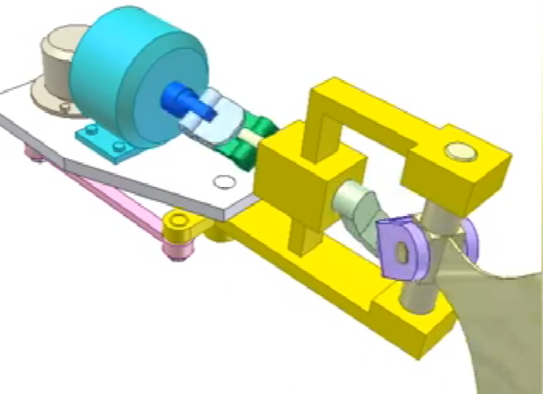

图 1 尾部结构图示

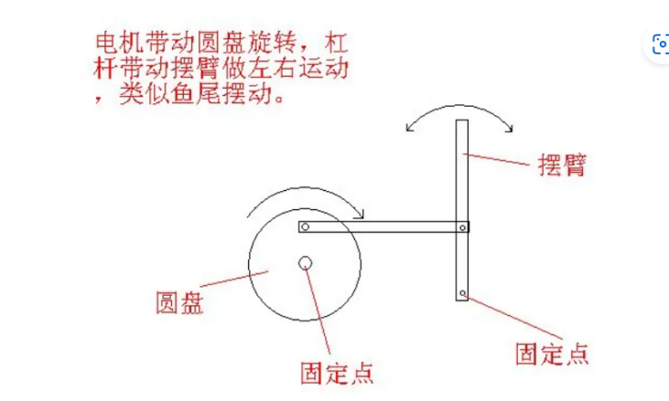

图 2 尾部原理图